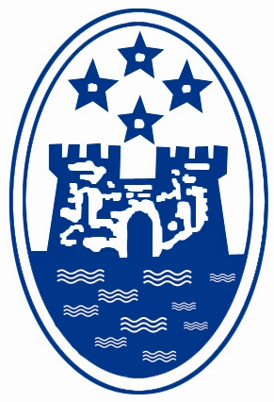
COMUNITA’ DEL GARDA

La regione del lago di Garda, che come Presidente della Comunità, ho l’onore di rappresentare, è lieta ed orgogliosa di ospitare questa significativa manifestazione internazionale che ben si inserisce nella nostra tradizione di punto di incontro delle culture europee. La comunicazione è un elemento fondamentale dello sviluppo economico, turistico, relazionale e culturale del lago di Garda. Ospitare un evento che tende ad approfondire, in tutte le sue componenti, la tematica della comunicazione, impegna a scelte di qualità, all’esigenza sempre più sentita, di qualificare sul piano civile e culturale la nostra proposta territoriale.

In un mondo in cui la comunicazione, con le nuove tecnologie e la globalizzazione, tende ad essere massiva, indiscriminata, generalizzata, il richiamo ai valori, alle responsabilità, alla selezione qualitativa, alla capacità di espressione culturale, diventa un grande apporto alla crescita della civiltà europea ed in particolare italiana.

Con questa iniziativa l’ordine dei giornalisti esprime al meglio il proprio ruolo culturale e di ricerca delle migliori capacità professionali. Ospitandola e sostenendola la Comunità gardesana partecipa delle stesse esigenze e degli stessi ideali.

sen. Aventino Frau
Presidente
Comunità del Garda

25083 Gardone Riviera (BS) – Villa Mirabella – Via dei Colli, 15 - Tel. 0365290411 - Fax 0365290125
www.lagodigarda.it - e-mail: presidente@lagodigarda.it

